エコウイングあかしエネルギーグループの活動のひとつに、環境家計簿の作成があります。チーム「ゆほびか」では、家庭での電気・ガス・水道などの使用量を家計簿のように記録して、家庭から排出されるＣＯ_{２}の削減に取り組んでいます。
環境家計簿をつけることで、あなたの生活からどれぐらいのＣＯ_{２}が排出されているのかを調べてみましょう。メンバーと事務局の行動は以下のようになります。

「ゆほびか」メンバー
①電気・ガス・水道などの使用量の削減
②環境家計簿(使用量)の記録
③事務局へ報告
報告はＦＡＸ、郵送、Ｅ-ｍａｉｌなどで
提出ください。
エコウイングあかし事務局
①集計結果を環境省へ報告
・チャレンジ２５の活動結果
②メンバーへの情報提供
③チーム共通の削減取り組み
・削減成果コンテストなどの実施

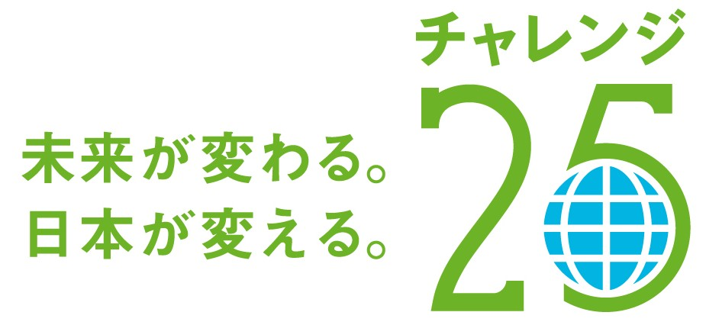
【申し込み・お問い合わせ先】
エコウイングあかし事務局（明石市環境部地球環境課）
〒673-0082 明石市相生町2丁目5－15
ＴＥＬ：078-918-5029 ＦＡＸ：078-918-5107
Ｅ-mail：plan-ems＠city.akashi.lg.jp

「ゆほびか」メンバー登録書
平成 年 月 日
フリガナ
氏名
住所 | 〒 －
電話番号 | （ＴＥＬ）
電話番号 | （ＦＡＸ）
Ｅ-Ｍａｉｌ

※ご記入いただいた個人情報は、みなさまへの連絡用以外には使用しません。
エコウイングあかし
（明石市環境基本計画推進パートナーシップ協議会）

